Pengaruh Pemberian Ekstrak Propolis (HDI PropoelixTM) Terhadap Rasio Albumin Kreatinin Urin Pasien DM Tipe II di Kota Tomohon

# Vera D Tombokan, Maxi M.L. Moleong, Ageng I Pratiwi1

# Program Studi Ilmu Kesehatan Masyarakat Fakultas Ilmu Keolahragaan Universitas Negeri Manado, Tondano,Indonesia.

Email: [veradt0202@gmail.com@gmail.com](mailto:veradt0202@gmail.com@gmail.com)

Abstack: Diabetic nephropathy or diabetic kidney disease develops in about 40% of patients with diabetes and is the leading cause of chronic kidney disease (CKD). Examination of urine albumin to creatinine ratio can be performed to detect early signs of diabetic nephropathy, and this examination is easier to perform. The reference value used is the ratio of albumin to creatinine > 30 mg/g. Researches related to propolis and its benefits have been carried out for a long time. HDI Propoelix is a type of propolis extract using the CMCE (Continuous Multi-stage Countercurrent Extraction) method produced by PT Harmoni Dinamik Indonesia. HDI Propoelix has 7 bioactive components: CAPE (Caffeic Acid Phenethyl Ester), Narigenin, Chrysin, Galangin, Cinnamic Acid, Pinocembrin, Apigenin. These bioactive components amplify the health benefits of HDI Propoelix because these bioactive components are high in antioxidants, as well as have antidiabetic and nephroprotective properties. This study is a laboratory experimental study with a post-test only control group design, with 60 respondents who met the inclusion criteria. This study aimed to examine the effect of giving Propolis Extract (Propoelix) on the Urine Albumin to Creatinine Ratio in type II DM patients who have shown signs of diabetic nephropathy. The results obtained are that there is a significant effect in the experimental group given HDI Propoelix at a dose of 2x 200 mg for 90 days where there is a decrease in the urine albumin to creatinine ratio which was not found in the control group who was not given Propoelix.

Keywords: diabetic nephropathy,urine albumin to creatinin ratio, propoolis ekstrak (propoelix)

**Abstrak**: Nefropati diabetik atau penyakit ginjal diabetes (PGD) berkembang pada sekitar 40% pasien penderita diabetes dan merupakan penyebab utama penyakit ginjal kronis (PGK). Pemeriksaan rasio albumin kreatinin urine sewaktu dapat dilakukan untuk mendeteksi tanda awal nefropati diabetik, dan pemeriksaan ini lebih mudah dilakukan. Nilai rujukan yang dipakai adalah rasio albumin kreatinin > 30 mg/g.

Penelitian-penelitian terkait propolis dan manfaatnya telah dilakukan sejak lama. HDI PropoelixTM adalah salah satu jenis propolis Ekstrak metode CMCE (Continouis Multi-stage Countercurrent Extaction) yang di produksi oleh PT Harmoni Dinamik Indonesia. HDI PropoelixTM memiliki komponen bioaktif: CAPE (Caffeic Acid Phenethyl Ester), Narigenin, Chrysin, Galangin, Cinnamic Acid, Pinocembrin, Apigenin. Komponen bioaktif ini memperkuat manfaat kesehatan HDI Propoelix karena komponen bioaktif ini memiliki antioksidan yang tinggi ,dan bersifat antidiabetik dan nefroprotektor. Penelitian ini merupakan penelitian eksperimental laboratorik dengan rancangan penelitian *post test only control group design*, terhadap 60 responden yang memenuhi kriteria inklusi Penelitian ini bertujuan untuk melihat pengaruh pemberian Propolis Ekstrak (Propoelix) terhadap Rasio Albumin Kreatinin Urin pada pasien DM tipe II yang sudah menunjukkan tanda nefropati diabetik.

Hasil penelitian yang diperoleh yaitu terdapat pengaruh yang signifikan pada kelompok eksperimen yang diberikan HDI Propoelix dengan dosis 2x 200 mg selama 90 hari dimana terdapat penurunan rasio albumin kreatinin urin yang tidak didapatkan pada kelompok kontrol yang tidak di berikan Propoelix

**Kata kunci**: nefropati diabetik, rasio albumin kreatinin urine, propolis ekstrak (propoelix)

# PENDAHULUAN

Berbagai penelitian epidemiologi menunjukkan adanya kecenderungan peningkatan angka insidensi dan prevalensi DM tipe 2 di seluruh dunia. World Health organization (WHO) memprediksikan adanya peningkatan jumlah penyandang diabetes yang cukup besar pada tahun-tahun mendatang. Diperkirakan jumlah penyandang DM di Indonesia dari 8.4 juta pada tahun 2000 menjadi sekitar 21,3 juta pada tahun 2030.¹ DM tipe 2 dapat menimbulkan komplikasi makrovaskuler dan mikrovaskuler akibat dari adanya paparan hiperglikemik kronik.2

Pada tahun 2019, Indonesia menempati peringkat ke-7 dari 10 negara dengan jumlah penderita diabetes terbanyak yaitu sebesar 10,7 juta dan menempatkan Indonesia sebagai satu-satunya Negara ASEAN yang termasuk dalam daftar 10 Negara dengan jumlah penderita diabetes terbanyak3. Tren prevalensi DM berdasarkan laporan RISKESDAS 2007, 2013 dan 2018 menggambarkan kenaikan prevalensi DM di Sulawesi Utara bahkan hasil RISKESDAS tahun 2018 menunjukkan Sulawesi Utara berada pada peringkat ke-4 provinsi dengan prevalensi DM berdasarkan diagnosis dokter pada penduduk umur ≥ 15 tahun terbanyak di Indonesia.4,5.6 Kasus DM di Kota Tomohon Sulawesi Utara tahun 2016 berjumlah 2.788 kasus dan meningkat pada tahun 2017 menjadi 2.988 kasus. Angka kasus yang tinggi menjadikan DM sebagai salah satu dari 10 penyakit terbanyak di Kota Tomohon,7 hal ini sejalan dengan hasil studi yang dilakukan untuk memperoleh kecenderungan jangka panjang, prevalensi serta komorbiditas

penyakit tidak menular utama di Kota Tomohon yang menemukan bahwa DM merupakan salah satu dari lima penyakit metabolik yang paling banyak ditemukan di Kota Tomohon.8

. Nefropati diabetik atau penyakit ginjal diabetik (PGD) merupakan komplikasi DM pada ginjal yang ditandai dengan albuminuria, penurunan laju filtrasi glomerulus dan peningkatan tekanan darah9..Nefropati diabetik ditegakkan jika didapatkan kadar albumin >30 mg dalam urin 24 jam pada 2 dari 3 kali pemeriksaan dalam kurun waktu 3-6 bulan, tanpa penyebab albuminuria lainnya. Pemeriksaan rasio albumin kreatinin urine sewaktu juga dapat dilakukan untuk mendeteksi tanda awal nefropati diabetik, dan pemeriksaan ini lebih mudah dilakukan. Nilai rujukan yang dipakai adalah rasio albumin kreatinin > 30 mg/g.1

Nefropati diabetik atau disebut penyakit ginjal diabetes (PGD) berkembang pada sekitar 40% pasien penderita diabetes dan merupakan penyebab utama penyakit ginjal kronis (PGK). Di Amerika Serikat Penyakit Ginjal Diabetik menjadi penyebab utama gagal ginjal stadium akhir. Komplikasi mikrovaskular ini berkembang pada sekitar 30% pasien DM tipe 1 dan sekitar 40% pasien DM tipe 2 dan merupakan penyebab utama gagal ginjal di Negara berkembang maupun Negara maju.10 Menurut Perkumpulan Endokrinologi Indonesia (PERKENI), sekitar 20-40% penderita diabetes akan berakhir dengan nefropati diabetik1.

Kematian karena penyakit ginjal 17 kali lebih sering terjadi pada penderita diabetes daripada penderita non diabetes11 Data laporan BPJS 2018 periode Januari sampai Agustus 2018 menunjukkan bahwa pengeluaran untuk gagal ginjal kronik sebesar 1,50 Triliun Rupiah dan menempati urutan kedua pengeluaran terbesar dari BPJS.12

Studi menunjukkan, propolis dapat mengurangi terjadinya komplikasi diabetes seperti nefropati, retinopati, tukak kaki dan *non-alkoholic fatty liver disease (NFLD)* atau perlemakan hati non alkohol,13 suplementasi propolis memiliki kemungkinan dapat efektif dalam mengontrol kadar glikemik pada pasien DM tipe 2,14 pemberian ekstrak CMCE propolis mampu menurunkan kadar kreatinin dan perbaikan histopatologi ginjal tikus jantan wistar yang di induksi karbon tetraklorida (CCL4).15Berbagai penelitian menunjukkan propolis dapat berguna sebagai antiseptik, antibiotika, antibakteri, anti jamur dan bahkan anti virus.16Propolis adalah sumber polifenol yang sangat kaya, yang memberikan manfaat antioksidan dan anti-inflamasi.17 Antioksidan adalah molekul yang mampu menyeimbangkan atau menonaktifkan radikal bebas sebelum menyerang sel dalam tubuh. Polifenol dan likopen dapat menunda progresivitas aterosklerosis sehingga dapat mencegah progresivitas penyakit jantung dan pembuluh darah pada umumnya. Suplementasi nutrisional, secara khusus antioksidan dapat meningkatkan status kesehatan dan meningkatkan usia harapan hidup.18 HDI PropoelixTM adalah salah satu jenis propolis Ekstrak metode CMCE yang di produksi oleh PT Harmoni Dinamik Indonesia.17 HDI PropoelixTM memiliki kadar ORAC (Oxygen Radical Absorbance Capacity) 21.921 sementara dengan teknik biasa hanya mencapai kadar 9674. ORAC (Oxigen Radical Absorbence Capacity) adalah niai antioksidan dari suatu produk makanan atau suplemen yang dapat mengurangi reaksi oksidasi di dalam tubuh. Ekstrak propolis (metode CMCE) memanfaatkan proses Continuous Multi-stage Countercurrent Extraction (CMCE) yang telah dipatenkan, proses ini memurnikan dan menghilangkan 99.95% kotoran (seperti logam berat dan pestisida) tanpa perubahan kimia – mempertahankan jumlah awal mikro-nutrisi dari propolis mentah yang biasanya diencerkan dengan destilasi uap tradisional atau proses ekstraksi padat-cair. Teknologi CMCE mampu membuang semua zat yang tidak dibutuhkan tubuh dan mempertahankan secara optimal zat yang berguna pada propolis yaitu bioflavonoid, polifenol, asam fenolat ester, dan flavon. Semua zat yang di hasilkan itu larut dalam air. Selain itu CMCE juga ramah lingkungan karena tidak membutuhkan konsumsi energi yang tinggi.19

7 komponen bioaktif yang telah diidentifikasi terdapat dalam HDI PropoelixTM oleh Intertek Food Service GmbH, Jerman yaitu: CAPE (Caffeic Acid Phenethyl Ester), Narigenin, Chrysin, Galangin, Cinnamic Acid, Pinocembrin, Apigenin. Komponen bioaktif ini memperkuat manfaat kesehatan HDI Propoelix karena komponen bioaktif ini memiliki antioksidan yang tinggi, sifat anti kanker, anti inflamasi, anti jamur, antivirus, antibakteri,hepatoprotektor,nefroprotektor, kardioprotektif,hypolipidemik,neuroprotektif,anticonvulsant,antidepressant,antianxiolitik, antidiabetik, dan antikolesterolemik.19

Penelitian menggunakan HDI PropoelixTM pada manusia telah dilaporkan diantaranya penelitian oleh Soroy Lardo dkk terhadap penyakit Demam berdarah di RSPAD Gatot Subroto menemukan bahwa pemberian Propoelix dapat meningkatkan trombosit, menurunkan TNF-α dan memperpendek masa rawat inap.20 Penelitian menggunakan HDI PropoelixTM juga dilakukan oleh Triyono dkk terhadap penyakit HIV di RSU dr. Sutomo Surabaya menunjukkan bahwa pemberian HDI PropoelixTM pada pasien HIV yang mendapat ARV meningkatkan jumlah CD4 dan meningkatkan kualitas hidup.21

Berdasarkan hasil - hasil penelitian terdahulu tentang penggunaan propolis maupun HDI PropoelixTM maka kami tertarik mengadakan penelitian tentang pengaruh pemberian ekstrak propolis (HDI PropoelixTM terhadap rasio albumin kreatinin urin pada pasien DM tipe II di Kota Tomohon.

# METODE PENELITIAN

Penelitian ini dilakukan di FKTP di Kota Tomohon pada bulan Juli 2021 – Oktober 2021.

Penelitian ini merupakan penelitian eksperimental laboratorik dengan rancangan penelitian *post test only control group design*. Tujuan penelitian ini adalah untuk melihat pengaruh pemberian Propolis Ekstrak (HDI PropoelixTM) terhadap Rasio Albumin Kreatinin Urin sewaktu pada pasien DM tipe II yang sudah menunjukkan tanda nefropati diabetik.

Instrumen dalam penelitian ini adalah hasil uji laboratorium responden dengan melihat rasio albumin kreatinin urin sewaktu pre test dan post test pada masing-masing kelompok.

Populasi dalam penelitian ini adalah pasien DM tipe II yang terdaftar sebagai peserta PRB Diabetes Mellitus dan berobat teratur di FKTP Kota Tomohon. Pengambilan sampel menggunakan metode *consecutive sampling* yang memenuhi kriteria inklusi dan eksklusi.

Kriteria inklusi yaitu pasien DM tipe II, dengan tanda awal kerusakan ginjal, dilihat dari dua kali pemeriksaan rasio albumin kreatinin urin sewaktu dengan hasil > 30 mg/g, berobat teratur di FKTP, bersedia menjadi subjek penelitian yang dibuktikan dengan surat *informed consent,* sedangkan kriteria eksklusi adalah karakteristik dari populasi yang dapat menyebabkan subjek yang memenuhi kriteria inklusi namun tidak dapat disertakan menjadi subjek penelitian.

Jumlah sampel dalam penelitian ini adalah 60 responden yang dibagi dalam kelompok eksperimen 30 responden dan kelompok kontrol 30 responden.

Untuk menjawab hipotesis dalam penelitian ini maka dilakukan uji *Independent T Test*, untuk mengetahui perbedaan rerata antara kelompok eksperimen dan kelompok kontrol, syaratnya data berdistribusi normal dan variabel antar kelompok homogen. Pada uji normalitas menggunakan *Kolmogorov-Smirnov* karena jumlah sampel > 50. Dasar pengambilan keputusan pada uji normalitas adalah jika signifikansi > 0,05 maka data berdistribusi normal, dan jika signifikansi < 0,05 maka data tidak berdistribusi normal. Jika data tidak berdistribusi normal maka dilakukan uji *Mann whitney U test.* Pada uji homogenitas menggunakan *Levene Test* dasar pengambilan keputusannya adalah jika signifikansi > 0,05 maka distribusi data homogen dan jika signifikansi < 0,05 maka data tidak homogen. Jika syarat terpenuhi maka dilanjutkan dengan uji independent T Test dimana jika signifikansi (2 tailed) < 0,05 maka ada perbedaan bermakna antara kedua kelompok, dan jika signifikansi (2 tailed > 0,05) maka tidak ada perbedaan bermakna antara kedua kelompok.

**Hasil penelitian**



Pada uji normalitas menggunakan Kolmogorov-smirnov, dimana pada tabel tersebut menunjukkan nilai 0,083 pada variabel eksperimen dimana nilai tersebut > 0,05 maka berdasarkan uji Kolmogorov-Smirnov, data tiap kelompok Eksperimen berdistribusi normal. Dan untuk variabel kontrol menunjukkan nilai,000 yang berarti nilai tersebut< 0,05 dan dapat disimpulkan bahwa nilai pada kelompok kontrol tidak berdistribusi normal. berdasarkan literatur jika data tidak berdistribusi normal maka dilakukan uji non parametrik menggunakan uji Mann Whitney U Test.



Tabel di atas menunjukkan hasil uji homogenitas dengan metode Levene’s Test. Nilai Levene ditunjukkan pada baris Nilai based on Mean, yaitu 0.039dengan p value (sig) sebesar 0.844di mana > 0,05 yang berarti terdapat kesamaan varians antar kelompok atau yang berarti homogen. Jika tidak homogen maka solusinya dapat menggunakan uji non parametrik yaitu uji Mann Whitney U Test

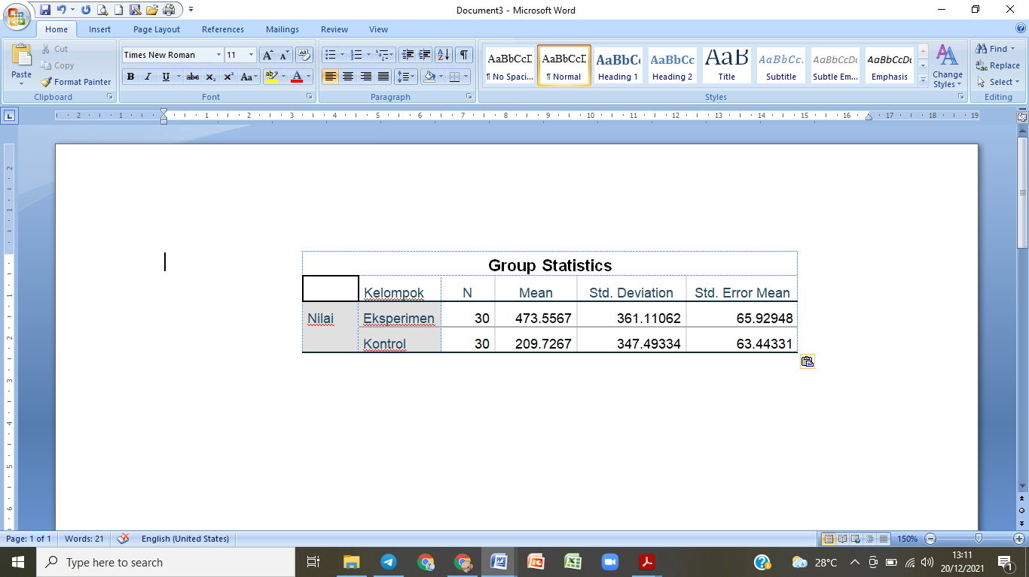

Tabel diatas menunjukkan bahwa nilai mean pada variabel eksperimen lebih tinggi (473,55) dibandingkan dengan variabel kontrol (209,72). Selanjutnya untuk mengetahui apakah nilai tersebut bermakna secara signifikan maka dilakukan uji independent T Test.

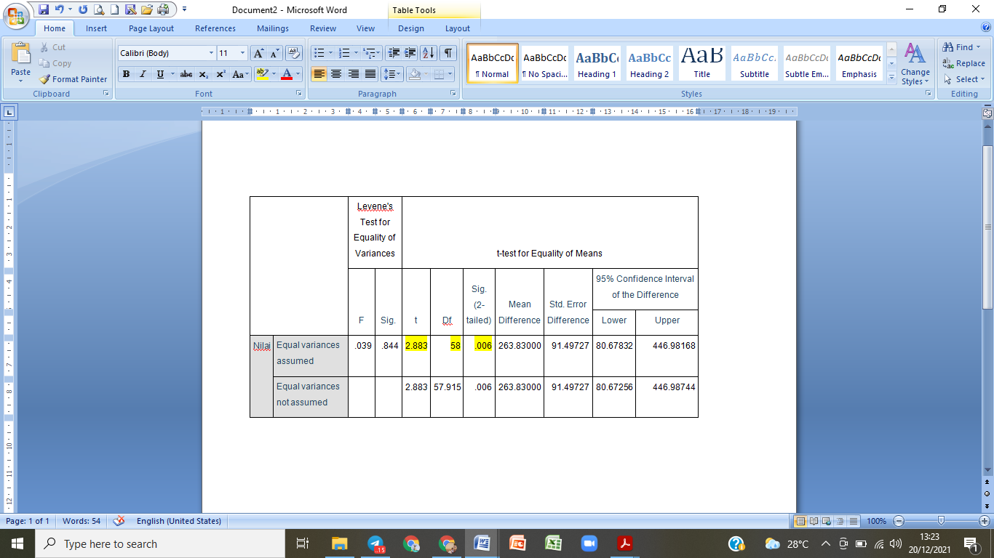

Pada kasus ini nilai p value sebesar 0,006 di mana <0,05. Karena < 0,05 maka ada perbedaan bermakna secara statistik atau signifikan pada probabilitas < 0,05

Non Parametrik Mann-Whitney Test

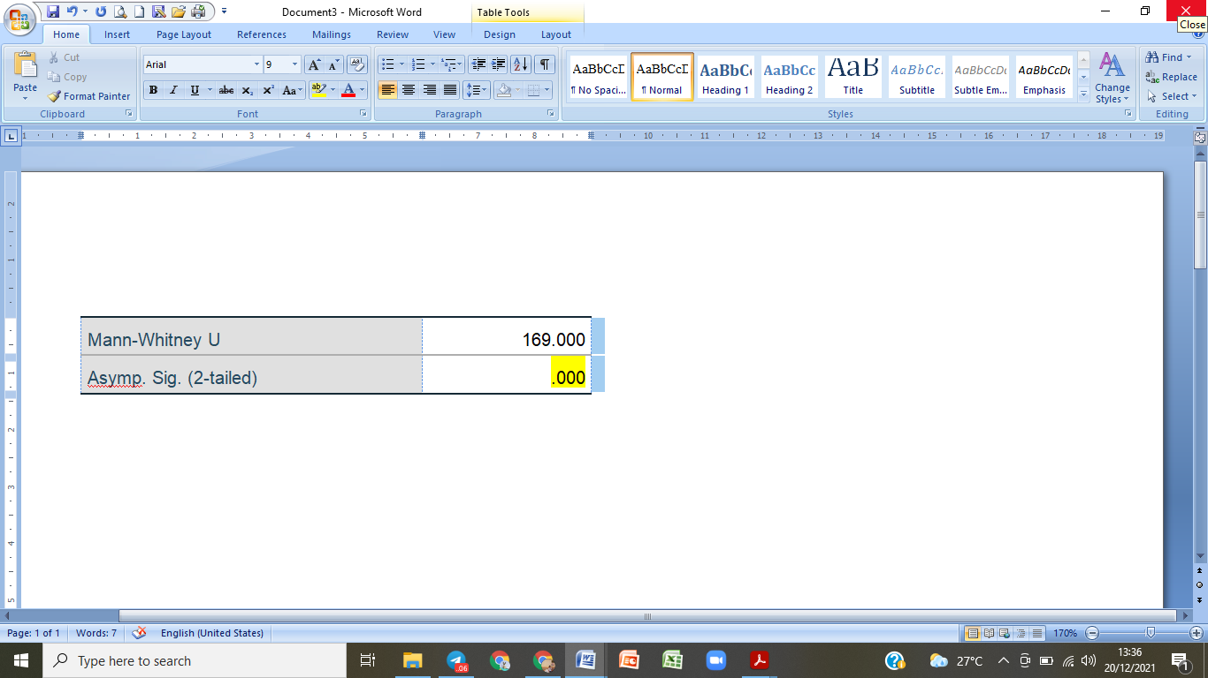

Hasil uji Mann Whitney u test menunjukkan bahwa nilai sig 0,000< 0,05 yang berarti perbedaan Nilai antara kelompok Eksperimen dan

Kontrol signifikan

Perubahan Klinis yang dirasakan oleh kelompok eksperimen selama minum Propoelix



# BAHASAN

Hasil penelitian ini menunjukkan bahwa pemberian HDI PropoelixTM dengan dosis 2 x 200 mg selama 90 hari bersama dengan OAD standar menunjukkan penurunan rasio albumin kreatinin urin yang signifikan pada pasien DM tipe II dengan nefropati diabetik dibandingkan yang hanya menggunakan OAD standar.

 Hasil penelitian ini sejalan dengan beberapa penelitian terbaru yang menunjukkan terjadi perubahan positif yang signifikan pada beberapa parameter gangguan fungsi ginjal pada hewan model.

Alfatihah, melakukan penelitian terhadap tikus strain wistar albino model gagal ginjal kronik menemukan bahwa pemberian PropoelixTM menurunkan kadar proteinuria.22 Pemberian propoelix™ baik dengan dosis 0,0216 g/200 g BB/hari maupun dosis 0,0432 g/200 g BB/hari berpengaruh dalam meningkatkan kadar albumin plasma tikus yang diinduksi acetaminophen.23

Penelitian ini juga sejalan dengan penelitian yang dilakukan oleh Rosyidasari A menunjukkan bahwa pemberian propoelixTM dosis 0.0216 gram/200 g BB tikus maupun dosis 0.0432 gram/200 g BB tikus memberikan pengaruh terhadap peningkatan LFG tikus strain wistar albino gagal ginjal kronik.24 Pemberian PropoelixTM baik dengan dosis 0.0216 g/hari dan 0.0432 g/hari juga berpengaruh secara signifikan dalam menurunkan kadar kreatinin tikus model gagal ginjal kronik.25

Pemberian PropoelixTM dosis 0.0432 g/hari lebih berpengaruh kuat dibandingkan dengan pemberian PropoelixTM dosis 0.216 g/hari.22 Pemberian Ekstrak Propolis (metode CMCE) dosis 200, 400, dan 800 mg/kg berat badan tikus berpengaruh secara yang signifikan terhadap kadar MDA dan skor total degenerasi tubulus renalis pada tikus Wistar jantan yang diinduksi gentamisin.26

Penelitian-penelitian terdahulu juga sudah banyak membuktikan pengaruh propolis terhadap nefropati diabetik. Orsolic N dalam penelitiannya menggunakan propolis Croasia terhadap nefropati diabetik menunjukkan bahwa terdapat penurunan peroksidasi lipid melalui pengurangan stress oksidatif dan penurunan kadar MDA, selain itu pemberian propolis Croasia juga meningkatkan parameter hematologi sel darah seperti jumlah total sel darah merah, Hemoglobin dan hematokrit, serta memperbaiki gangguan metabolism lemak.27

Hasil penelitian ini juga sejalan dengan Salem O. M et all dalam penelitiannya menunjukkan pemberian propolis pada nefropaty diabetes dapat menurunkan ekskresi albumin urin, serum kreatinin, Nitrogen urea darah (BUN) Glukosa darah, profil lipid, dan MDA. Juga menaikkan antioksidan endogen SOD, Glutation (GSH) dan Katalase (CAT). Pada diabetes mellitus, peningkatan glukosa darah, lipid, LDL teroksidasi dan radikal bebas oksigen dapat menginduksi glomerulosklerosis dan kerusakan tubulointerstitial kronis pada ginjal yang mengarah ke Diabetik nefropati. Penurunan progresif laju filtrasi glomerulus akibat hilangnya fungsi nefron dan kerusakan histologis ginjal adalah karakteristik umum dalam perkembangan nefropati diabetik.28

Nefropati diabetik terjadi akibat interaksi antara faktor hemodinamik dan metabolik. Faktor hemodinamik meliputi peningkatan tekanan sistemik dan sistem rennin angiotensin dan endotelin. Jalur hemodinamik ini akan mengaktivasi protein kinase C (PKC), *mitogen activated protein* (MAP kinase), nuclear transcription factors (NF-KB*), tissue growth factors-β* (TGF-B) dan peningkatan permeabilitas faktor pertumbuhan *vascular endothelial growth factors* (VEGF). Jalur tergantung glukosa juga meningkatkan stress oksidatif, renal polyol formation dan akumulasi *advanced glycation end products* (AGEs). Jalur ini diaktivasi oleh produksi *reactive oxygen species* (ROS) yang berlebihan.Kombinasi kedua jalur ini akan meningkatkan permeabilitas abumin ginjal dan akumulasi matriks ekstraseluler yang menyebabkan meningkatnya proteiuria, glomerulosklerosis dan fibrosis tubulointerstitial.29

Kandungan senyawa aktif dalam ekstrak propolis (metode CMCE) antara lain Galangin, Chrysin, Pinocembrin, Naringenin, CAPE, Cinnamic acid, Apigenin mampu menurunkan tingkat inflamasi dengan menjadi scavengers terhadap ROS. Kandungan antioksidan dalam ekstrak propolis (metode CMCE) mampu memperbaiki kemotaksis dan perbaikan fagositosis secara keseluruhan, penurunan aktivitakrofag akan menurunkan kadar sitokin proinflamasi seperti IL-1, IL-6, dan TNF-α .30

Pengendalian terhadap nefropati diabetik sangat berkorelasi dengan terkenadalinya glukosa darah. Glukosa darah yang terkendali dapat meminimalisir kerusakan lanjut pada ginjal.Dalam penelitian ini perbaikan fungsi ginjal yang bisa dilihat dari penurunan rasio albumin kreatinin urin pada kelompok eksperimen yang menggunakan HDI PropoelixTM kemungkinan bisa juga ditunjukkan dengan penurunan glukosa darah.

Propolis yang kaya dengan komponen aktif seperti asam fenolik, flavanoid protein serta vitamin sudah digunakan sejak lama sebagai pengobatan tradisional untuk virus, bakteri, jamur, antiatherogenik dan antiproliferatif. Banyak penelitian yang sudah membuktikan bahwa propolis berpotensi meningkatkan metabolism glukosa dan meningkatkan fungsi antioksidan pada diabetes serta dapat meningkatkan sensitivitas insulin pada diabetes.31,32

Ekstrak propolis Maroko menunjukkan aktivitas antidiabetes yang menjanjikan pada tikus diabetes yang diinduksi STZ. Ini secara signifikan mencegah atau memperbaiki komplikasi diabetes seperti dislipidemia, cedera hati dan ginjal dan peningkatan aktivitas LDH. Efeknya hampir mirip dengan glibenklamid, dan dalam dosis yang lebih tinggi, lebih kuat daripada glibenklamid. Penyelidikan lebih lanjut sangat penting untuk mengidentifikasi bahan yang paling aktif yang bertanggung jawab untuk aktivitas antidiabetes. Penelitian pada propolis Maroko menambahkan data lebih lanjut yang mendukung efektivitas propolis dalam pengelolaan diabetes dan membuka jalan untuk studi klinis lebih lanjut dengan penggunaan dosis yang tepat dan dengan penggunaan berbagai sampel propolis untuk mengidentifikasi yang paling aktif.30

Selain itu, penelitian pada propolis Maroko juga menunjukkan bahwa serum BUN dan kreatinin secara signifikan meningkat pada tikus diabetes dibandingkan dengan tikus normal kontrol. BUN menurun secara signifikan pada kelompok yang diberi propolis, namun, tingkat kreatinin menurun hanya dengan propolis dosis menengah dan tinggi. BUN mencapai kadar normal pada kelompok yang diberi propolis dosis tertinggi (300 mg/kg). Selain itu, ekskresi albumin urin, penanda awal nefropati diabetik, meningkat setelah pengobatan dengan propolis dengan cara yang bergantung pada dosis. Hasil ini dapat menunjukkan bahwa propolis dapat mengurangi kerusakan ginjal pada tikus diabetes.28

Liting Zao dkk juga melakukan penelitian pada propolis hijau Brazil dalam meningkatkan fungsi antioksidan pada penderita Diabetes tipe 2 menunjukkan bahwa tidak terdapat perbedaan signifikan pada serum glukosa, hemoglobin glikosilasi, insulin, dan aldosa reduktase, namun serum GSH dan total polifenol meningkat secara signifikan juga karbonil serum dan aktivitas dehidrogenase laktat berkurang secara signifikan. Hal ini membuktikan bahwa propolis hijau Brazil efektif dalam meningkatkan fungsi antioksidan pada pasien DM tipe 2.29

Pada penelitian ini juga menunjukkan perubahan klinis yang sangat positif pada kelompok eksperimen yang diberikan Propolis Ektrak (HDI PropoelixTM). Walaupun tidak secara spesifik dinilai dalam penelitian ini namun hal ini perlu dilaporkan. Responden dalam penelitian ini adalah pasien DM tipe 2 yang sudah tahunan sampai puluhan tahun menderita penyakit ini dan ada yang sudah mengalami beberapa komplikasi lain selain nefropati diabetik. Namun pada penelitian ini bisa terlihat perubahan klinis yang sangat signifikan dirasakan dan dilaporkan oleh responden. Pada kelompok eksperimen 97,67 % merasa tubuh lebih fit dan berstamina. Yang biasanya cepat merasa lelah dan kurang bertenaga menjadi berkurang setelah pemakain ekstrak propolis ini.

Dari 30 responden juga 26,67 % daya tahan tubuh meningkat dan itu dirasakan secara nyata oleh responden, apalagi penelitian ini dilakukan pada masa pandemi Covid 19 gelombang 2 dimana dari 30 responden ada 3 orang yang terkonfirmasi positif tapi tetap melanjutkan penelitian ini sampai akhir dan bisa pulih normal dari Covid 19. Ada 1 responden yang dirawat ICU tapi bisa kembali normal.

Pada pasien penyakit kronik apalagi yang sudah usia lanjut juga sering mengalami kesulitan tidur, dan keluhan ini bisa berkurang bahkan hilang pada 16,67 % responden. Sebagian pasien nefropati DM juga mengalami kesulitan BAK dan kemungkinan juga bisa karena sebab lain misalnya hipertrofi prostat pada pasien laki-laki tua. Hal ini dapat teratasi pada 16,67 % responden yang melaporkan kebiasaan buang air kecil menjadi normal. Juga satu orang responden melaporkan biasanya buang air besar setiap 3, 4 hari sekali tapi setelah pemakaian ekstrak propolis ini buang air besar menjadi lancar setiap hari.

Temuan klinis ini memang tidak dinilai dalam penelitian ini tapi di sampaikan secara subjektif oleh responden yang selama periode ekperimen dipantau secara ketat oleh peneliti. Hal-hal ini perlu diteliti lebih lanjut.

**SIMPULAN**

Dalam penelitian ini dapat disimpulkan bahwa pemberian propolis ekstrak (PropoelixTM) dapat menurunkan rasio albumin kreatinin urin pada pasien DM tipe II.

# SARAN

Hasil-hasil temuan ilmiah seperti ini perlu disosialisasikan secara luas agar masyarakat mengetahui suplemen antioksidan seperti Propoelix yang sangat bermanfaat untuk mencegah dan membantu mengobati baik penyakit degeneratif maupun penyakit infeksi. Perlu dilakukan penelitian lanjut untuk melihat efek propolis dan propoelix terhadap parameter gangguan fungsi ginjal yang lain maupun terhadap penyakit lainnya.

# Konflik Kepentingan

Penulis menyatakan tidak terdapat konflik kepentingan dalam studi ini.

# DAFTAR PUSTAKA

1. Perhimpunan Endokrinologi

Indonesia (Perkeni).(2019). Pedoman Pengelolaan dan Pencegahan DM tipe 2.

1. Ludirdja, J. S., Kencana, L.,

Kurniawan, K., Adyana, M. P., & Aryana, I. S. (2010). Rerata durasi penderita diabetes melitus terkena nefropati diabetik sejak terdiagnosis diabetes melitus pada pasien di Poliklinik Geriatri RSUP Sanglah (Doctoral dissertation, Udayana University).

1. IDF. (2020). Diabetes Facts and

Figures. Diakses dari . <https://www.idf.org/aboutdiabetes/what-is-diabetes/facts-figures.html>

1. Badan Penelitian Dan Pengembangan

Kesehatan Kementerian Kesehatan RI. (2008). Riset Kesehatan Dasar Laporan Nasional 2007.

1. Badan Penelitian Dan Pengembangan

Kesehatan Kementerian Kesehatan RI. (2013). Riskesdas 2013.

1. Badan Penelitian Dan Pengembangan

Kesehatan Kementerian Kesehatan RI. (2019). Laporan Nasional Riskesdas 2018

1. BPS Kota Tomohon. (2018). Jumlah

Kasus 10 Penyakit Terbanyak di KotaTomohon.Diaksesdari<https://tomohonkota.bps.go.id/statictable/2017/11/20/127/jumlah-kasus-10-penyakit-terbanyak-di-kota-tomohon-2016.html>

1. Permatasari, M. J., Karwur, F. F.,

Triandhini, R., Rayanti, R. E., & Tumanduk, R. T. (2018). Studi epidemiologi penyakit metabolik di Kota Tomohon. Berita Kedokteran Masyarakat, 34(11), 1-5.

1. Kitamura H, 2019. Effects of

Propolis Extact abd Propolis Derived Compounds on Obesity and Diabetes. Physiology, School of Veterinary Medicine, Rakuno Gakuen University, Ebetsu.

1. Alicic, R., Rooney, M., & Tuttle, K.

(2017). Diabetic Kidney Disease Challenges, Progress, and Posibilities. CJASN, 12 (12), 2032-2045. doi:10.2215/CJN.11491116.

1. Cohen-Bucay, A., & Viswanathan,

G. (2012). Urinary markers of glomerular injury in diabetic nephropathy. International journal of nephrology, 2012.

1. BPJS Kesehatan. (2014). Panduan

Praktis Prolanis (Program Pengelolaan Penyakit Kronis).

1. Kitamura H, 2019. Effects of

Propolis Extact abd Propolis Derived Compounds on Obesity and Diabetes. Physiology, School of Veterinary Medicine, Rakuno Gakuen University, Ebetsu.

1. Karimian, J., Hadi, A.,

Pourmasoumi,M., Najafgholizadeh, A., & Ghavami, A. (2019). The efficacy of propolis on markers of glycemic control in adults with type 2 diabetes mellitus: A systematic review and meta‐analysis. Phytotherapy researc*h*, *33*(6), 1616-1626.

# Bulan, S. (2019). Pengaruh Pemberian

# Ekstrak Cmce Propolis Terhadap Kadar Kreatinin Dan Gambaran Histopatologi Ginjal (Studi Eksperimental Pada Tikus Jantan Galur Wistar Diinduksi Karbon Tetraklorida (CCL4) (Doctoral dissertation, Universitas Islam Sultan Agung).

1. Brown”S R. (1993). Bee HIVE

Product Bible. Avery Publishing Group Inc.

1. Farr, Matt. (2020). Immune System

Hacks. New York: Adam Media.

1. Zalukhu, M. L., Phyma, A. R., &

Pinzon, R. T. (2016). Proses Menua, Stres Oksidatif, dan Peran Anti Oksidan. Cermin Dunia Kedokteran, 43(10), 733-736.

1. HDI, 2021.www.hdindonesia.com.
2. Soroy, L., Bagus, S., Yongkie, I. P.,

& Djoko, W. (2014). The effect of a unique propolis compound (Propoelix™) on clinical outcomes in patients with dengue hemorrhagic fever. Infection and drug resistance, 7, 323.

1. Triyono, E. A., Firdausa, S.,

Prasetyo, H., Susanto, J., Hutagalung, J., Masyfufah, L., ... & Hoesada, I. (2021). The Effects of Propolis Extract Administration on HIV Patients Receiving ARV. TheIndonesian Biomedical Journal, 13(1), 75-83.

1. Alfatihah, A., & Listiana

Dharmawati, S. (2021). Pengaruh Propoelixtm Terhadap Kadar Proteinuria Tikus Strain Wistar Albino Model Gagal Ginjal Kronik (Doctoral dissertation, Universitas Muhammadiyah Surakarta).

1. Aini, N., & Listiana Dharmawati, S.

(2021). Pengaruh Propoelixtm Terhadap Kadar Albumin Plasma Tikus Jantan Strain Wistar Albino Model Gagal Ginjal Kronik Induksi Acetaminophen (Doctoral dissertation, Universitas Muhammadiyah Surakarta)

1. Rosyidasari, A., Suryaningrum, L.

D., & Ked, S. (2021). Pengaruh Propoelixtm Terhadap Laju Filtrasi Glomerulus Pada Tikus Strain Wistar Albino Model Gagal Ginjal Kronik Induksi Acetaminophen (Doctoral dissertation, Universitas Muhammadiyah Surakarta).

1. Oktavia Lukitasari, T., & Listiana

Dharmawati, S. (2021). Pengaruh Propoelixtm Terhadap Kadar Kreatinin Serum Tikus Jantan Strain Wistar Albino Gagal Ginjal Kronik Induksi Acetaminophen (Doctoral dissertation, Universitas Muhammadiyah Surakarta).

1. Alamsyah, A., Chaasani, S., Widodo,

J. W., Nasihu, T., Chodidjah, C., & Sumarawati, T. (2021). Pengaruh Ekstrak Propolis (Metode CMCE) Terhadap Kadar Malondialdehid (MDA) Dan Degenerasi Tubulus Renalis. Jurnal Litbang Edusaintech, *2*(1), 1-7.

1. Oršolić, N., Sirovina, D., Končić, M.

Z., Lacković, G., & Gregorović, G. (2012). Effect of Croatian propolis on diabetic nephropathy and liver toxicity in mice. BMC Complementary and Alternative Medicine, *12*(1), 1-16.

1. Abo-Salem, O. M., El-Edel, R. H.,

Harisa, G. E., El-Halawany, N., & Ghonaim, M. M. (2009). Experimental diabetic nephropathy can be prevented by propolis: effect on metabolic disturbances and renal oxidative parameters. Pak J Pharm Sci, *22*(2), 205-210.

1. Sambara, Yuliana.(2013). HbA1 c

dan Biomarker Urin (Gamma Glutamyl Transferase, Albumin, Clusterin dan Kolagen Type IV) Sebagai Penanda Kerusakan Ginjal Pada Penderita Diabetes Melitus Tipe 2. Prodia Diagnostics Educational Services.

1. Lestari, C. R., Sumarawati, T., &

Nasihun, T. (2020). The Effect of CMCE Propolis Extract Administrations on Interleukin-1 (IL-1) Levels and the Hepatocyte HistopathologicalFindings of Rats’ Induced with *CCl4.* Sains Medika: Jurnal Kedokteran dan Kesehatan, *11*(1), 7-13.

1. Zhao, L., Pu, L., Wei, J., Li, J., Wu,

J., Xin, Z., ... & Guo, C. (2016). Brazilian green propolis improves antioxidant function in patients with type 2 diabetes mellitus. International journal of environmental research and public health, 13(5), 498.

1. El Menyiy, N., Al-Wali, N., El

Ghouizi, A., El-Guendouz, S., Salom, K., & Lyoussi, B. (2019). Potential therapeutic effect of Moroccan propolis in hyperglycemia, dyslipidemia, and hepatorenal dysfunction in diabetic rats. Iranian journal of basic medical sciences, *22*(11), 1331.